Reklamné nosiče Škoda začnú písať nový príbeh pomoci ľuďom v núdzi

› Reklamné nosiče Škoda sa po rebrandingu premenia na originálne výrobky značky Dorka bags, ktoré šijú ľudia v núdzi
› Bannery, vlajky a stany sa tak v šikovných rukách premenia na tašky, vrecká či módne doplnky
› Po zmene korporátnej identity značky Škoda sa staré reklamné nosiče nielen ekologicky zužitkujú, ale tiež pomôžu rodinám odštartovať novú životnú etapu

Bratislava, 14. marca 2023 – Použité reklamné nosiče značky Škoda začnú čoskoro písať svoj nový príbeh ako módne či praktické doplnky. Bannery, vlajky alebo stany sa tak v súlade s firemnou stratégiou Green Future, ktorá je súčasťou Next Level – Škoda Strategy 2030, v rukách ľudí v náročných životných situáciách premenia na tašky, vrecká prípadne puzdrá na okuliare. S klientmi pracuje nezisková organizácia Dorka, vďaka ktorej môžu títo ľudia nájsť zmysluplnú prácu, pravidelný príjem, ale aj získať sebavedomie a pocit sebarealizácie. Touto spoluprácou nadväzuje ŠKODA AUTO Slovensko na svoju pravidelnú podporu sociálnych skupín v náročnom či rizikovom prostredí. Zároveň tak v súlade so svojou stratégiou prispieva k ekologickému využitiu nepotrebného materiálu.

Rok 2023 predstavuje pre značku Škoda veľké zmeny. Na programe je premiéra viacerých nových modelov, zároveň prichádza s novou komunikačnou stratégiou a v neposlednom rade je tu čerstvá zmena loga, korporátnej identity a vizuálnych prvkov, ktorá so sebou prináša aj otázku, ako využiť reklamné nosiče s predchádzajúcim logom.

Z potreby obmeny reklamných predmetov sa v spolupráci s nadáciou DEDO zrodil projekt Škoda #UpCycling, vďaka ktorému začnú písať reklamné predmety Škoda, ktoré boli vyradené z aktívneho používania, nový príbeh s dôrazom na pomoc planéte. A nielen to - myslelo sa aj na spoločenský rozmer.

Nadácia DEDO prináša na Slovensko sociálne inovácie a pracuje s ľuďmi v náročných životných situáciách už viac ako 25 rokov. Zariadenia a organizácie po celom Slovensku prijímajú a pracujú s rodinami s cieľom postaviť sa späť na vlastné nohy. Veľkú časť klientov však tvoria práve rodiny s deťmi, pre ktoré je práca nielen zdrojom finančných príjmov, ale aj stability, zmysluplnosti či sebavedomia. Ľudia v projekte Dorka Bags takto šijú napríklad z použitých reklamných bannerov tašky a iné fashion doplnky.

"Vďaka tejto spolupráci dokážu naše reklamné nosiče pomôcť hneď niekoľkonásobne. Okrem práce, ktorú už urobili, prispejú aj k tomu, aby mohli ľudia v ťažkej životnej situácii naštartovať ďalšiu etapu svojho života. Zároveň životný cyklus bannerov, stanov či vlajok pokračuje, vďaka čomu sme mohli prispieť k znižovaniu množstva odpadu pri rebrandingu značky," hovorí Roman Rajtár, vedúci marketingu spoločnosti Škoda Auto Slovensko.

Pod rukami šikovných krajčírok sa takto zrodí približne 250 nákupných tašiek z tzv. beachflagov, 110 tašiek z bannerov, stany sa premenia na 100 vreciek na športové potreby a brány na približne 40 kusov pevných rozmerných tašiek. Svoje uplatnenie nájdu nielen v každodennom použití, Škoda napríklad plánuje využívať vrecká na materiály pre účastníkov cyklistických pretekov.

"Takmer celú plochu vyčisteného bannera dokážeme narezať na použiteľné časti a bez odpadu ich využiť na výrobu tela tašky. Narezané kusy tkaniny zošívame ručne, pričom tvar aj dizajn tašky sme prispôsobili tomu, aby dokázala odolať každodennému používaniu. Za originálnym a kvalitným výrobkom však treba v prvom rade vidieť príbeh a budúcnosť, ktorú vďaka nemu majú naše ženy optimistickejšiu," hovorí Jana Krajkovičová z Dorka n. o.

Pre ďalšie informácie, prosím, kontaktujte:
Zuzana Kubíková, PR manager ŠKODA AUTO Slovensko s.r.o.
M: +421 904 701 339
zuzana.kubikova2@skoda-auto.sk
 | /SkodaAutoSK |  | /SkodaAutoSK

Fotografie k téme:
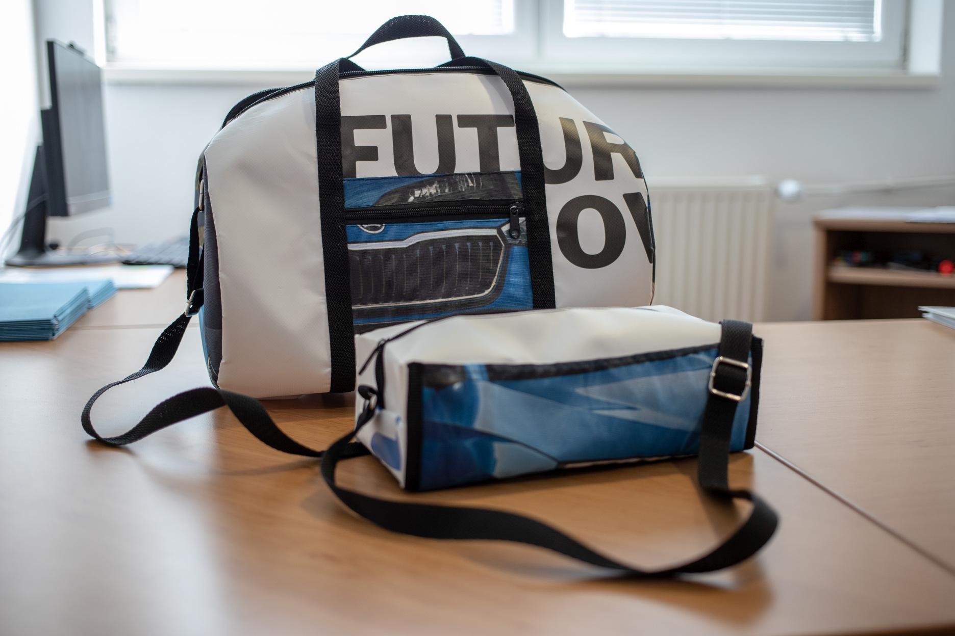 | Reklamné nosiče Škoda začnú písať nový príbeh pomoci ľuďom v núdzi  Použité reklamné nosiče sa po rebrandingu automobilky Škoda začnú písať svoj nový príbeh ako módne či praktické doplnky. Bannery, vlajky alebo stany sa v rukách prevažne matiek v náročných životných situáciách premenia na tašky, vrecká, prípadne puzdra na okuliare.  Download Zdroj: ŠKODA AUTO
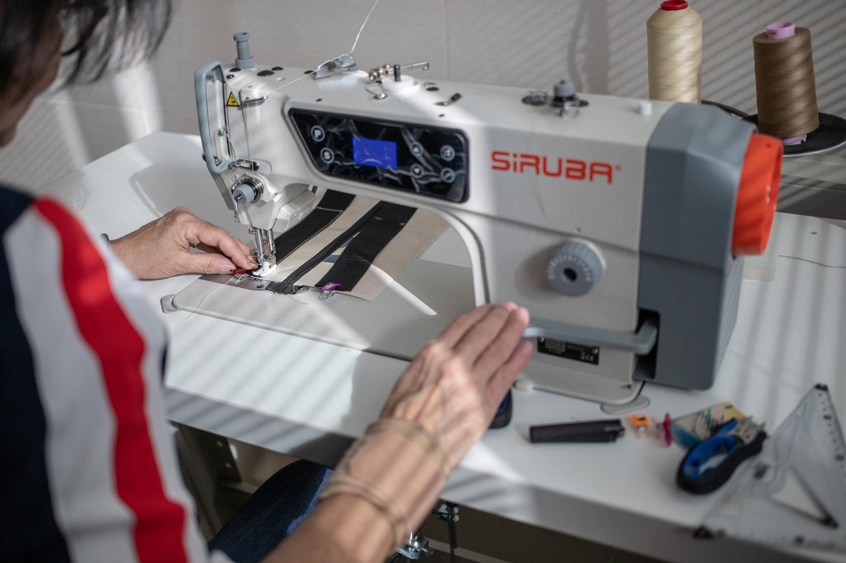 | Reklamné nosiče Škoda začnú písať nový príbeh pomoci ľuďom v núdzi  Touto spoluprácou nadväzuje ŠKODA AUTO Slovensko na svoju pravidelnú podporu sociálnych skupín v náročnom či rizikovom prostredí. Zároveň tak v súlade so svojou stratégiou prispieva k ekologickému využitiu nepotrebného materiálu.  Download Zdroj: ŠKODA AUTO
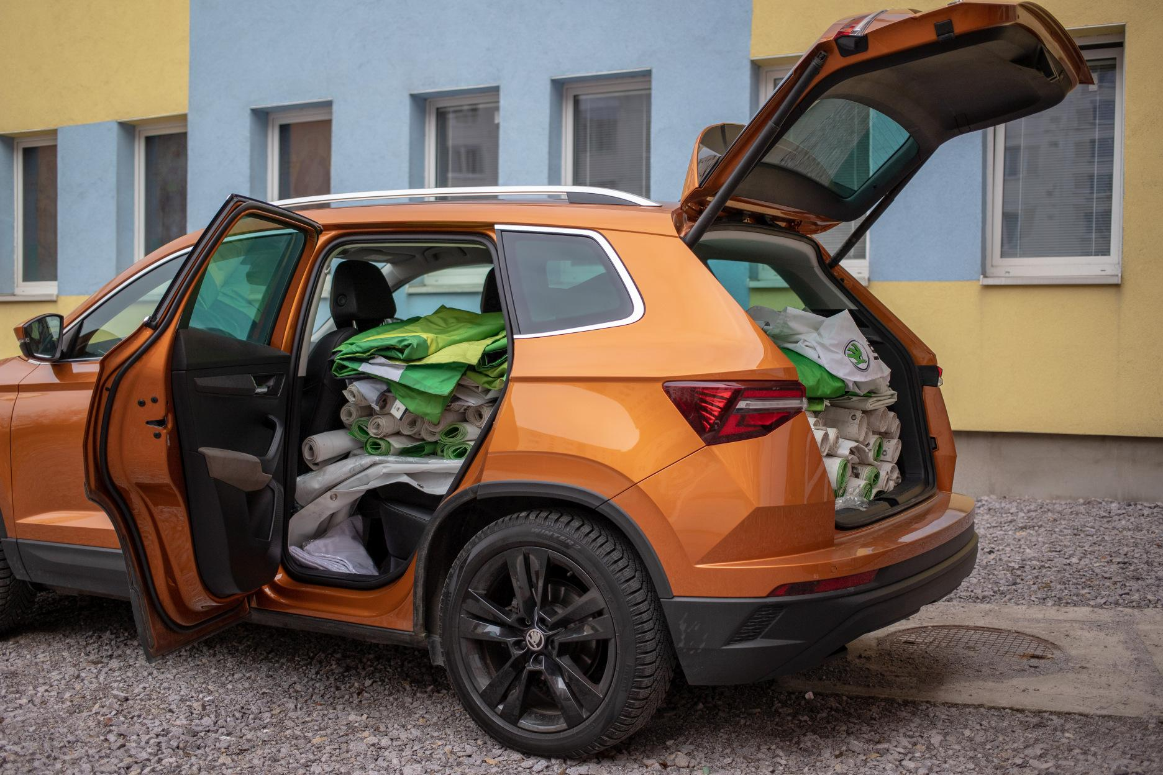 | Reklamné nosiče Škoda začnú písať nový príbeh pomoci ľuďom v núdzi  Zmysluplným ekologickým spracovaním reklamných predmetov Škoda ide príkladom ďalším firmám. Okrem pomoci planéte tak podáva pomocnú ruku aj ľuďom v náročných životných situáciách. Veľkú časť klientov nadácie tvoria práve rodiny s deťmi, pre ktoré je práca nielen zdrojom finančných príjmov, ale aj stability, zmysluplnosti či sebavedomia.  Download Zdroj: ŠKODA AUTO
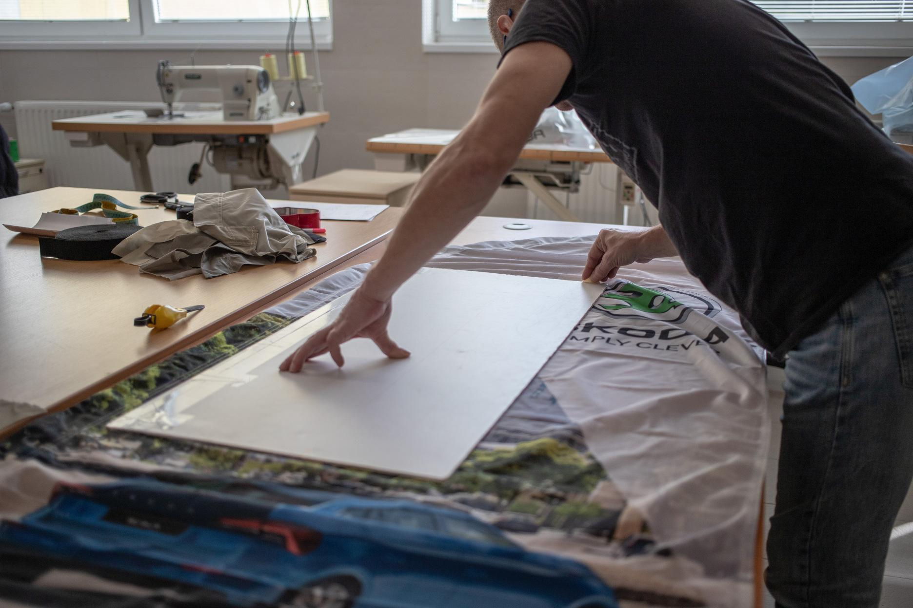 | Reklamné nosiče Škoda začnú písať nový príbeh pomoci ľuďom v núdzi  Pod rukami šikovných krajčírok sa z reklamných predmetov Škoda zrodí približne 250 nákupných tašiek z tzv. beachflagov, 110 tašiek z bannerov, stany sa premenia na 100 vreciek na športové potreby a brány na približne 40 kusov pevných rozmerných tašiek.  Download Zdroj: ŠKODA AUTO
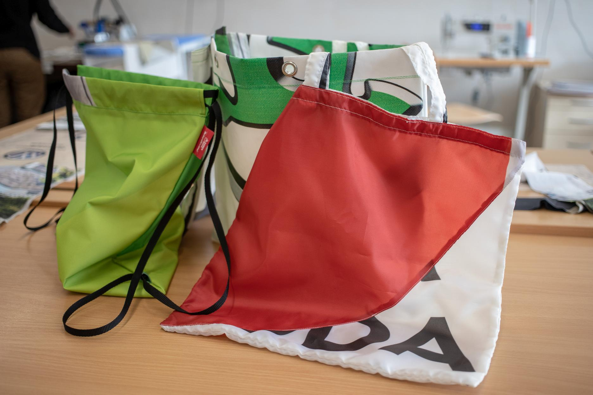 | Reklamné nosiče Škoda začnú písať nový príbeh pomoci ľuďom v núdzi  Svoje uplatnenie nájdu nielen v každodennom použití, Škoda napríklad plánuje využívať vrecká na materiály pre účastníkov cyklistických pretekov.  Download Zdroj: ŠKODA AUTO

Škoda Auto
› sa v novom desaťročí úspešne riadi stratégiou „Next Level – Škoda Strategy 2030“;
› sa usiluje o to, aby sa do roku 2030 pomocou atraktívnych ponúk vo vstupných segmentoch a vďaka ďalším modelom s elektrickým pohonom zaradila medzi päť najpredávanejších značiek v Európe;
› smeruje na pozíciu najúspešnejšej európskej automobilky na dôležitých rastových trhoch ako je India a severná Afrika;
› v súčasnosti zákazníkom ponúka 12 modelových radov osobných automobilov: Fabia, Rapid, Scala, Octavia, Superb,
Kamiq, Karoq, Kodiaq, Enyaq iV, Enyaq Coupé iV, Slavia a Kushaq;
› v roku 2021 dodala zákazníkom po celom svete viac ako 870 000 vozidiel;
› je už 30 rokov súčasťou koncernu Volkswagen, jedného z globálne najúspešnejších výrobcov automobilov;
› v koncernovom zväzku samostatne vyvíja a vyrába okrem vozidiel aj komponenty ako motory a prevodovky;
› prevádzkuje tri výrobné závody v Českej republike, ale výrobné kapacity má aj v Číne, v Rusku, na Slovensku a v Indii, a to väčšinou prostredníctvom koncernových partnerstiev. Okrem toho aj na Ukrajine v spolupráci s lokálnym partnerom.
› celosvetovo zamestnáva 45 000 ľudí a je aktívna na viac ako 100 trhoch.

